I.I – Aros/elementos anulares

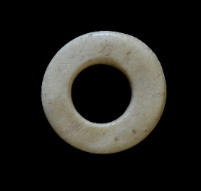  1 - Emporiae  (MAC Ampurias) | 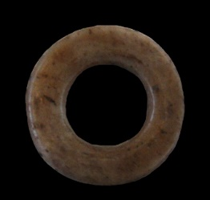  2 - Tarraco  (MNAT Tarragona)
Características: Aros circulares de hueso, de grosor medio, bien pulido por ambas caras. Los únicos que conocemos en la Península se recogen en el área catalana.
Área de hallazgos en Hispania: Emporiae (Ampurias), Tarraco (Tarragona).
Área de dispersión: Stoby (Macedonia).
Cronología: Época romana.

Análisis: Se podrían entender como anillos, si no fuese por el grosor y el pequeño tamaño de su diámetro interno. Son piezas muy bien trabajadas en su conjunto, lo cual nos plantea más dudas en cuanto a su posible función. Pensando por la forma que adoptan, y desechando su función como anillo, que tal vez pudieron formar parte del ensamblaje de algún mueble, o cómo piensa Kovancaliev, que guardan relacionan con las piezas I.IV.2 de los telares verticales. En Stoby aparecen precisamente junto con estos objetos. Confiemos que futuros hallazgos arrojen más información sobre este tipo de piezas, hasta el momento circunscritas únicamente, en Hispania, al área catalana.

Kovancaliev 2016: 163, fig. 4. Los relaciona con las piezas de los telares verticales ((Macedonia) a industria textil.

